Giới thiệu sách: Thủ đô Hà Nội trong công cuộc xây dựng và phát triển
Hà Nội mùa thu! Cây cơm nguội vàng,
Cây bàng lá đỏ nằm kề bên nhau phố xưa nhà cổ mái ngói thâm nâu.
Hà Nội mùa thu - mùa thu Hà Nội.
Mùa hoa sữa về thơm từng cơn gió.
Mùa cốm xanh về thơm bàn tay nhỏ phố sữa vỉa hè thơm bước chân qua.
Hà Nội từ lâu là hai tiếng thiêng liêng và xúc động trong trái tim mỗi người dân Việt Nam. Trải qua những biến thiên lịch sử, Hà Nội vẫn là trung tâm chính trị - kinh tế - văn hóa lớn nhất của cả nước - nơi hội tụ, lắng đọng hồn thiêng sông núi, trường tồn cùng lịch sử hào hùng của dân tộc.
Cách mạng Tháng Tám năm 1945 thành công, Hà Nội trở thành Thủ đô của nước Việt Nam mới nhưng thực dân Pháp âm mưu cướp nước ta một lần nữa. Đáp lời kêu gọi cứu nước thiêng liêng của Bác Hồ, “Chúng ta thà hi sinh tất cả, chứ nhất định không chịu mất nước, nhất định không chịu làm nô lệ”, Hà Nội mở đầu toàn quốc kháng chiến với tinh thần “Quyết tử cho Tổ Quốc quyết sinh”. Cuộc kháng chiến chống thực dân Pháp kết thúc thắng lợi, ngày 10/10/1954, Hà Nội được giải phóng.
60 năm đã qua kể từ mốc son chói lọi ấy, mùa Thu lịch sử này, Đảng bộ, chính quyền và nhân dân thành phố cùng đồng bào cả nước tưng bừng tổ chức nhiều hoạt động kỷ niệm ngày giải phóng Thủ đô (10/10/1954 - 10/10/2014).
Cùng chung không khí náo nức ấy, Thư viện Trường Nguyễn Tất Thành xin trân trọng giới thiệu tới các bạn cuốn sách: “Thủ đô Hà Nội trong công cuộc xây dựng và phát triển” do Nhà xuất bản Thống kê phát hành năm 2004.
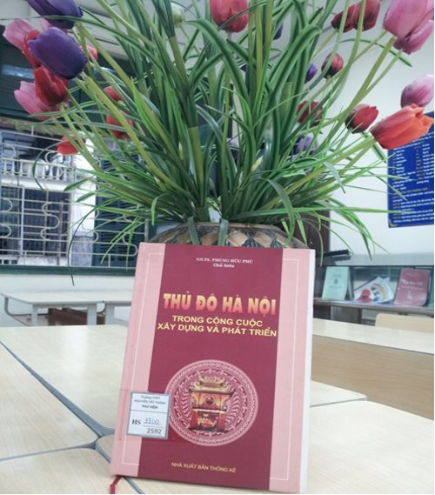
Với nhan đề “Thủ đô Hà Nội trong công cuộc xây dựng và phát triển”, cuốn sách được thiết kế trang bìa nổi bật màu đỏ hồng cùng hình ảnh Quốc Tử Giám trên nền hoa văn trống đồng độc đáo. Các bài viết là những công trình nghiên cứu công phu, khoa học, súc tích và thiết tha một tình yêu lớn đối với Hà Nội. Đọc những bài viết trong cuốn sách, ta như được trở về một Hà Nội những năm kháng chiến oai hùng hôm qua và được sống giữa một Hà Nội trẻ trung, năng động đang trên đà hội nhập và phát triển hôm nay. Mỗi bài là mỗi cách viết khác nhau, mỗi chủ đề khác nhau nhưng đều hướng đến mục tiêu giúp bạn đọc có thêm một góc nhìn sâu sắc, thấu đáo về Hà Nội.
Và đây là tám chuyên đề lớn mà cuốn sách đề cập đến:
1. 50 năm lịch sử Hà Nội trong dòng chảy của lịch sử Việt Nam
2. Hà Nội 50 năm qua
3. Kinh tế Hà Nội trước thách thức của hội nhập và phát triển
4. Văn hóa Hà Nội trước thách thức của hội nhập và toàn cầu hóa
5. Con người và nguồn nhân lực Hà Nội 50 năm qua và những thách thức của sự phát triển
6. Hà Nội với sự nghiệp đổi mới
7. Công tác quốc phòng - an ninh trong sự nghiệp xây dựng và bảo vệ Thủ đô 50 năm qua.
8. Thành phố Hà Nội tầm nhìn 2020.

